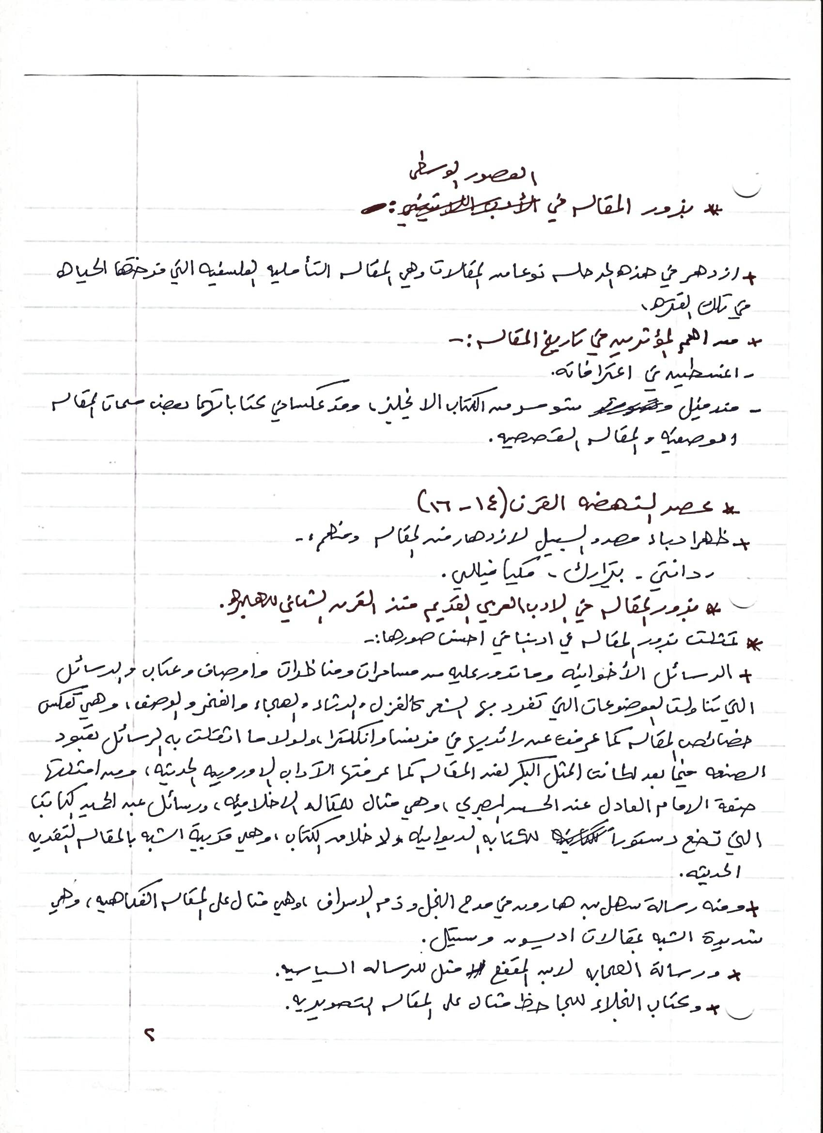
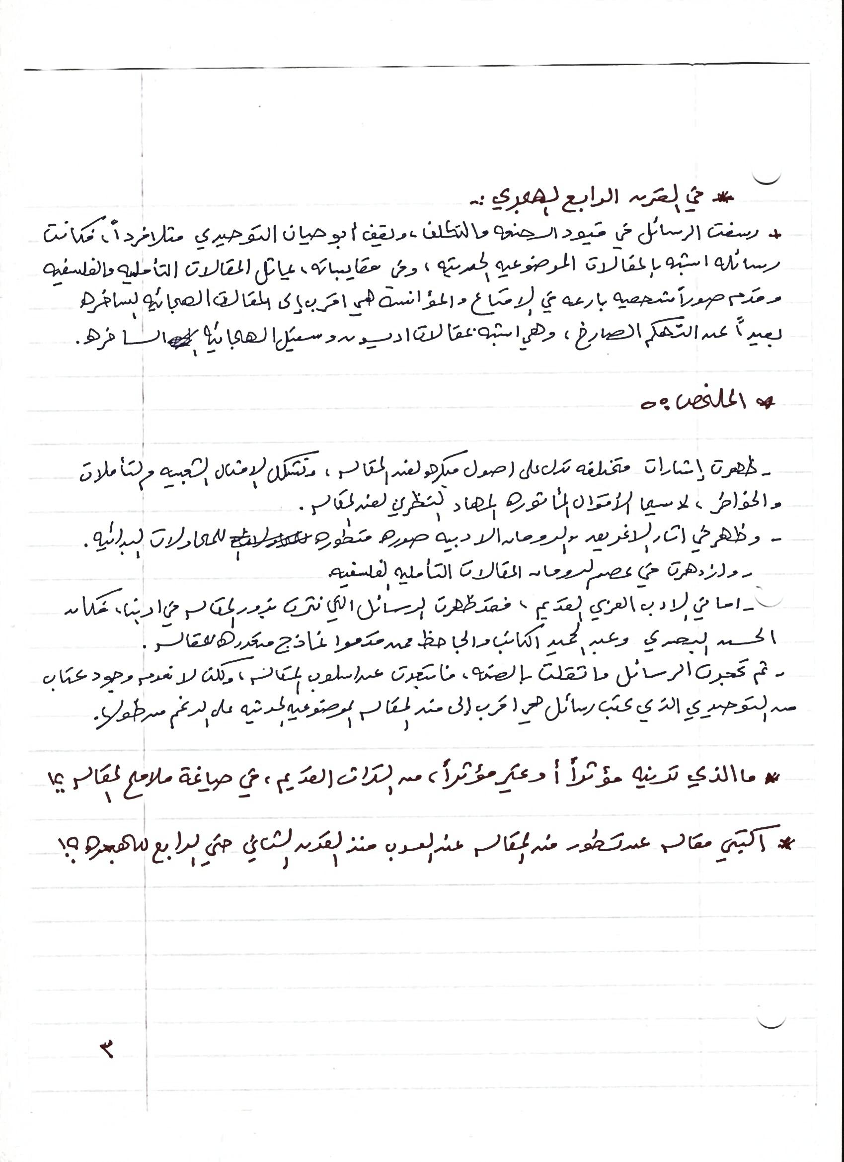

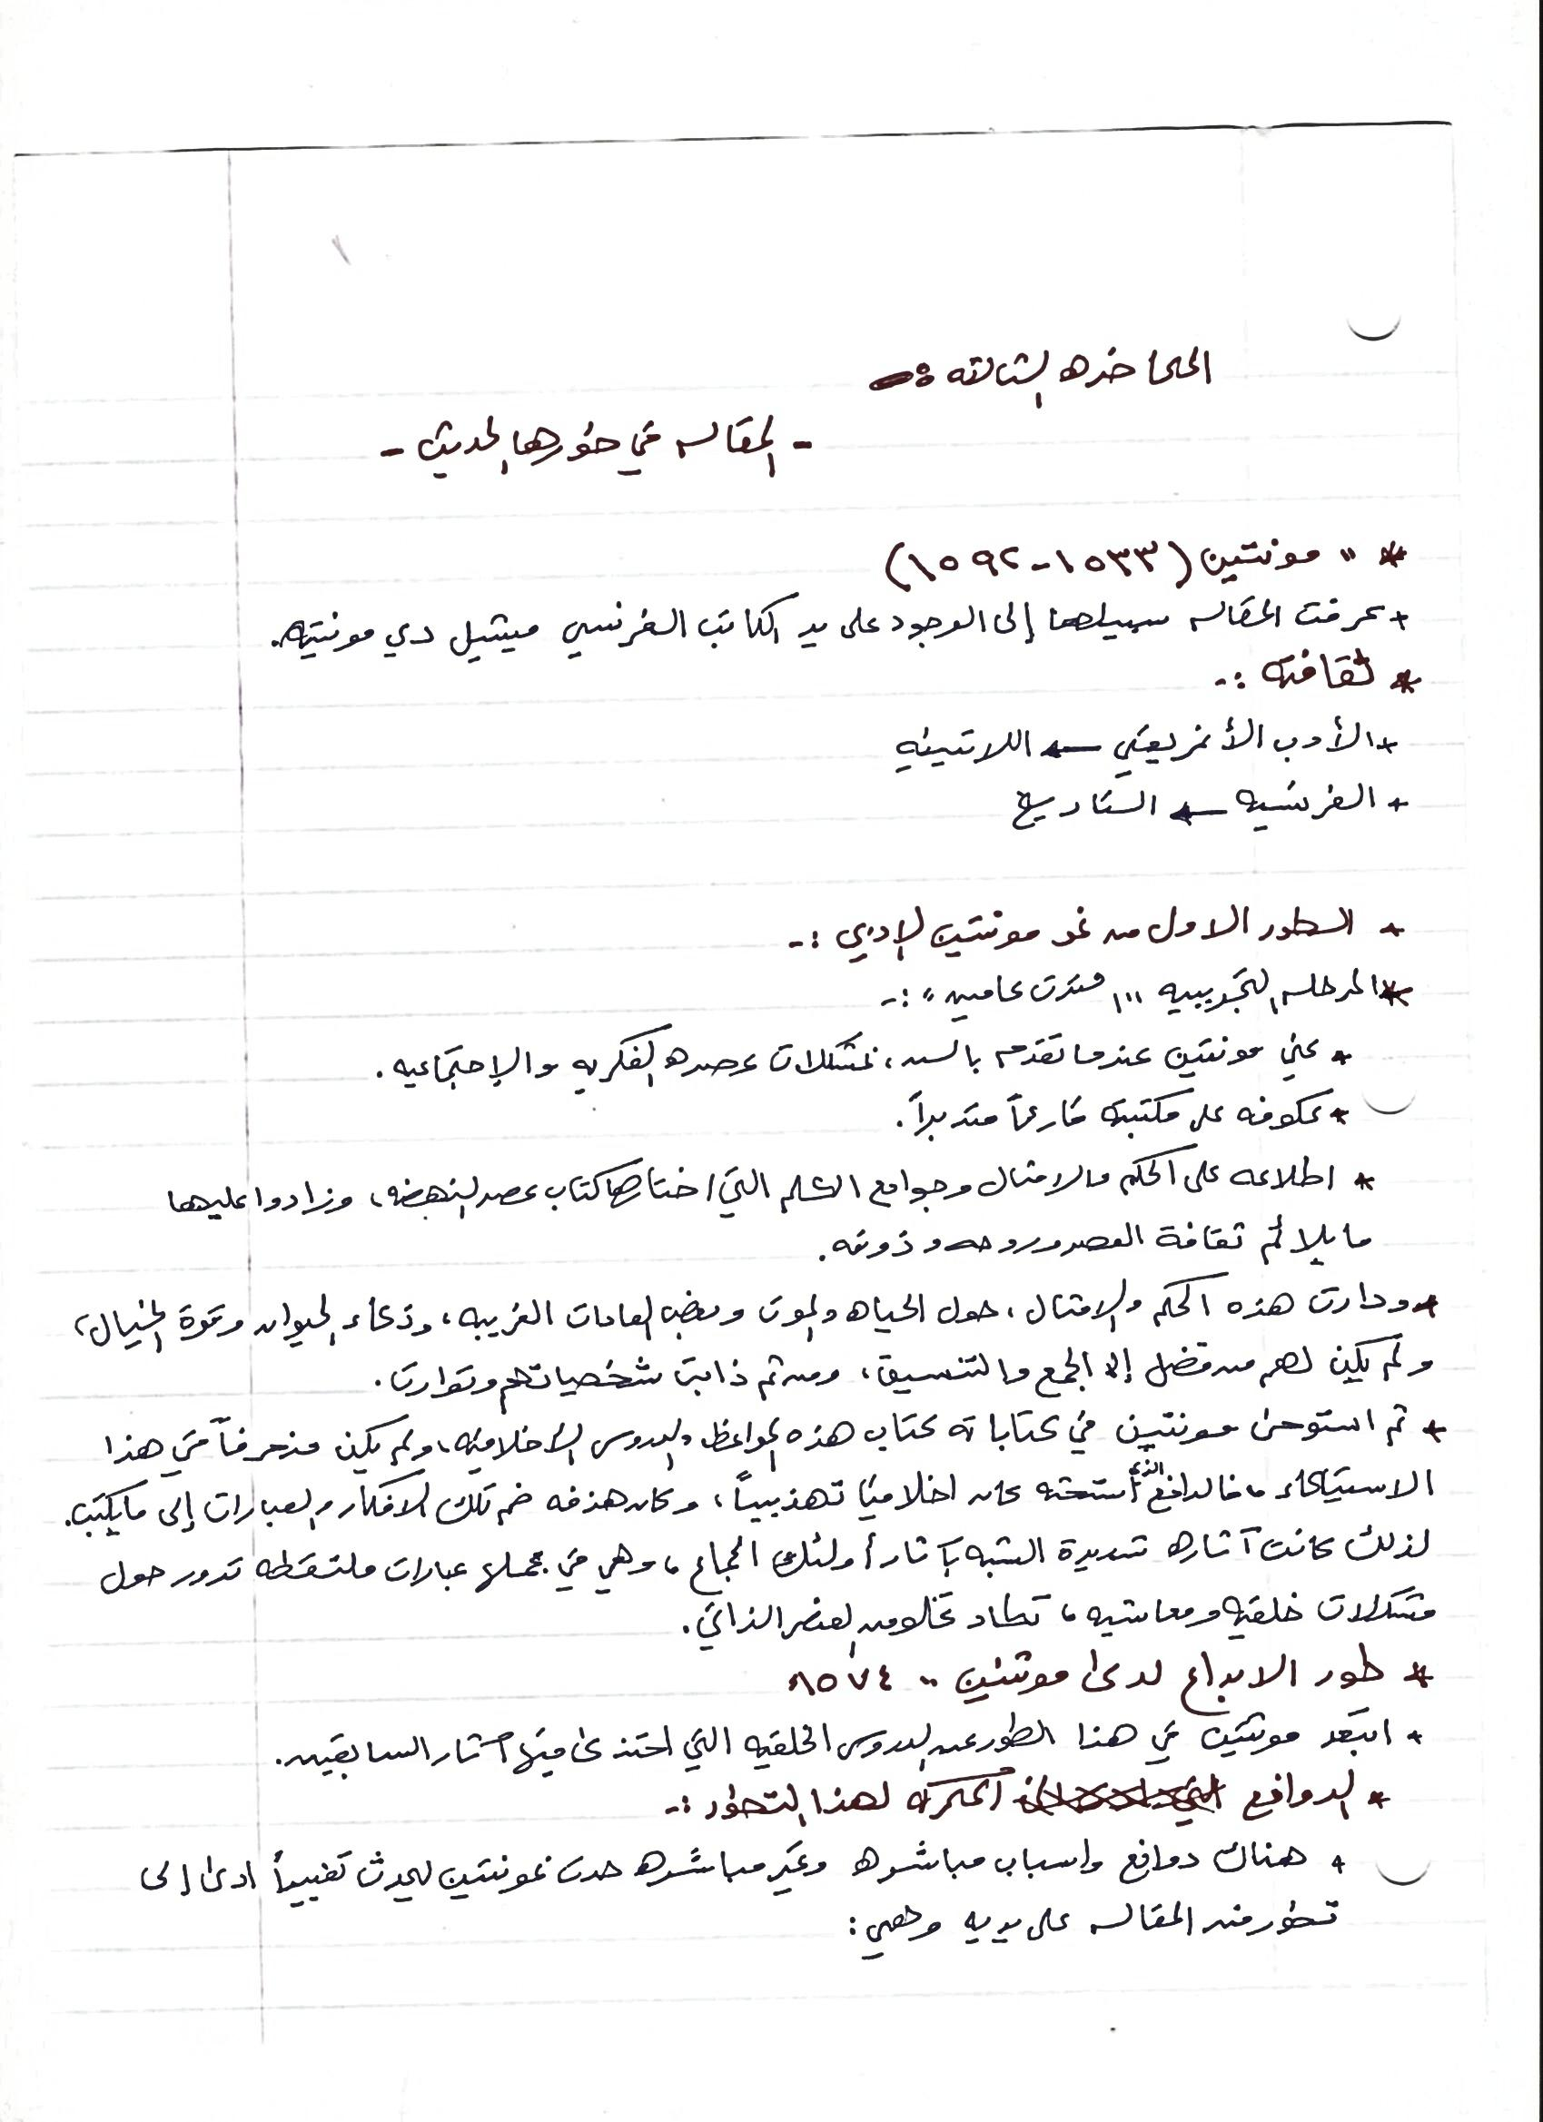

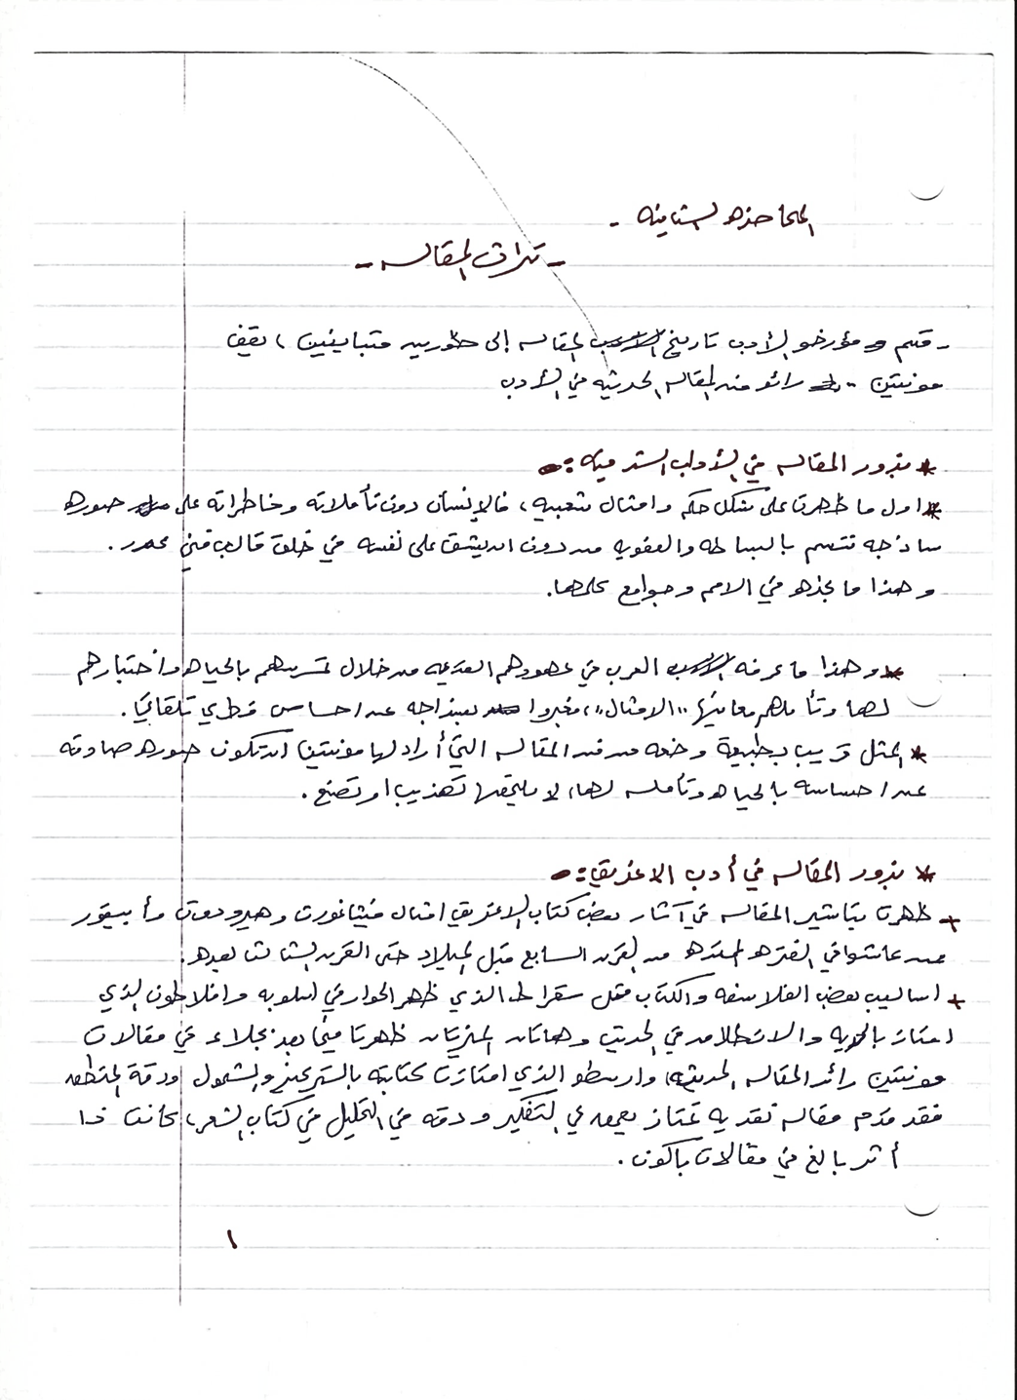
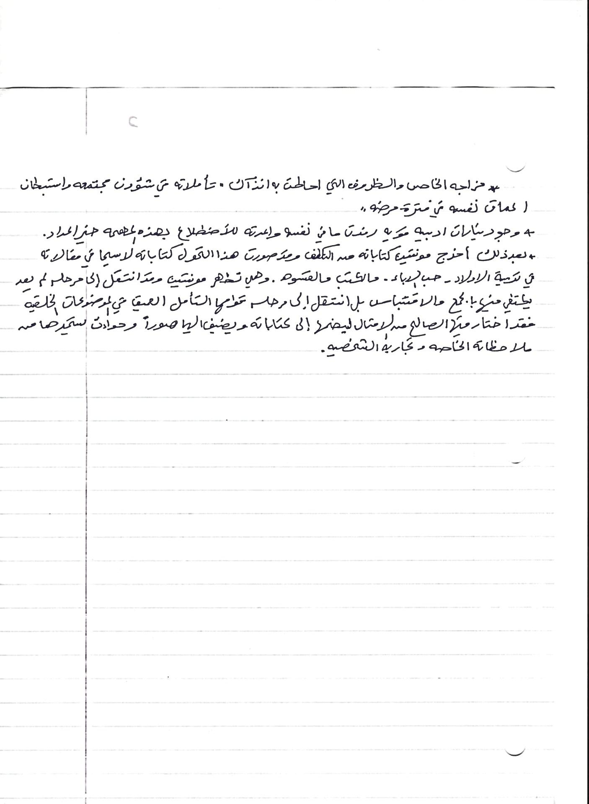

عربي
المحاضره الاولى / د. منى العيسى
تقسيم المنهج :
- تعريف المقالة
- تراث المقالة
- نشأتها وتطورها
- المقالة في طورها الحديث
- المقالة في الادب الحديث
- أسباب تطورها واطوراها
- روادها
- أنواع المقاله
- المقال الصحفي والمقال الادبي

تعريف المقالة :
- الاستخدام القديم لكلمة مقاله بمدلولهآ المعاصر , بل ارتبطت بما يدلو به اللسان , فالمقاله مشتقه من القول كما وردت في المعاجم العربيه , فقد جاء في لسان العربي " قال – يقول – قولا – قيلاً – مقالا مقاله " .
- و في الشعر العربي وردت اشارات الى الكلمه تحمل معنى الكلام والقول اللذي يحدث اثرآ في سآمعه أو متلقيه , ومنه قول النآبغه الجعدي : " مقالة السوء الى اهلها أسرع من منحدر سائل
- ثم ارتبطت المقاله بعد تبلور المذاهب الاسلاميه ببعض الدلالات التي تشير الى البحث في موضوع بعينه , أو الايمآء الى مذهب من المذاهب .
- و هذا استخدام مبكر لدلالة الراي التي يتطرق اليه , - فيما يتطرق – المفهوم المعاصر لمصطلح " مقاله " ,
- والفرق بين الاستخدامين أن المفهوم المعاصر يرتبط برأي الفرد , بينمآ الاستخدام القديم يرتبط براي الجمآعه.

مشكلة التعريف :
- يصعب علينا وضع تعريف جامع مآنع للمقاله لآسبآب نذكر منهآ :
- تعدد أنوآع المقاله ,
- تنوع مجالاتها وأساليبهآ وكيفيات بنآئهآ .
- اختلاف السياقات التاريخيه والثقافيه التي ظهر فيها نتآجهآ .
- تشعل اطرآفهآ واختلاطه بالفنون الاخرى .

هي في النهآيه " فن أدبي " والفنون الادبيه ...... على التعريف واقامة الحدود .

بعض التعريفات للمقاله :
- موري : المقاله قطعه إنشآئيه , ذات طول معتدل , تدور حول موضوع معين أو جزء معين .
- أدموند جوس : المقاله بإعتبآرهآ غنآ من الفنون الأدبيه , هي قطعه إنشآئيه ذات طول معتدل تكتب نثرآ وتلم بالمظآهر الخارجيه للموضوع بطريقه سهله وسريعه , ولا تعنى الا بالناحيه التي تمس الكاتب عن قرب .
- قآموس اكسفورد : تأليف متوسط الطول حول موضوع خآص أو فرع من الموضوع أو قطعه غير منتظمه محددة المدى .
- و يرى آخر أنهآ : الموضوع المكتوب اللذي يوضح رأي خاص او فكره عامه او مسأله علميه أو اقتصاديه , أو اجتماعيه يشرحها الكاتب ويؤدهآ بالبرآهين .
- ويرى اخر انهآ : قطعه تكتب بطريقه عفويه سريعه خاليه من الكلفه والرهق .
من خلال التعريفات السابقه نلاحظ :
- الاتفاق على معايير تتصل بحجم المقاله ولغتها التي تعتمد النثر ةالسهوله وتصل الى القارئ وبأرتباطها ببعد ذاتي متعلق بالتعبير عن عالم كاتبهآ .
- الحقيقه أن هذه المعايير نسبيه فالمقاله يمكن أن تطول او تقصر كما أن النثر ليس لغتها الوحيده فقد نجد مقالات شعريه مثل مقالات محمود درويش .
- كذلك معيار السهوله معيار نسبي , ومتغير يتعلق بثقافة كل من الكاتب والقآرئ والمجال الذي تكتب به .
- أمآ معيار الذاتيه فهو غير ثابت , فالكاتب قد يقتصر على ماهو شخصي , وقد يتناول قضآيآ تهم المجتمع .
- و كذلك السرعه فهي موهمه , فالمقاله قد تبدو بسيطه وفي الحقيقه يكمن ورآءهآ جهد هائل .

FINISHED ☺

